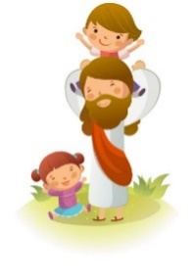
Colegio Emilia Riquelme.
Taller de Tecnología e informática.
Grado: CUARTO.

Nuestra clase en el horario normal son los VIERNES de 10:30 a 11:30 am.

Gracias por su apoyo y envió puntual.
Un saludo enorme y Dios los guarde.
Correo: pbustamante@campus.com.co (por favor en el asunto del correo escribir nombre apellido y grado. Gracias)

Esta clase será virtual por zoom a las 10:30 am. Más adelante les comparto el enlace con la profe.

Copiar en el cuaderno.

Fecha 19 de JUNIO 2020

Saludo: canción.
Una lámpara es un aparato que actúa como soporte de una o más luces artificiales. Puede tratarse de un objeto colgante o sostenido sobre una base o un pie. Por ejemplo: “Ayer compramos una lámpara nueva para la mesita de la sala”

Tema: La Lámpara.

Conoce la función de la lámpara.

Actividad: Utiliza una cajita de juguito y dale forma de lámpara. Mucha creatividad.
Con mucho entusiasmo envía tu evidencia al correo con nombre apellido, grado de la estudiante.
Gracias por tu apoyo. Abrazos

